Лабораторная работа № 5
Изучение внешнего строения птиц, строение перьев
Цель: выявить особенности внешнего строения птиц в связи с приспособленностью к полету.
Оборудование: перья птицы, лупы.
Ход работы:
1. Заполните пропуски в тексте:
1) Туловище птицы компактное ….. формы. 2) Голова небольшая, челюсти вытянуты в ….., покрытый …… . 3) У основании надклювья открываются ….. . 4) По бокам головы располагаются …… , за ними ….. …. .
5) Передние конечности видоизменились в ….., задние конечности - ….. . 6) Нижняя часть ноги, не покрытая перьями, называется цевка, (см. рис 1) которая, как и пальцы ног покрыты…..7) Кожа у птиц … и …… 8) Перо – это…. 9) У основания хвоста птиц расположена …. железа.
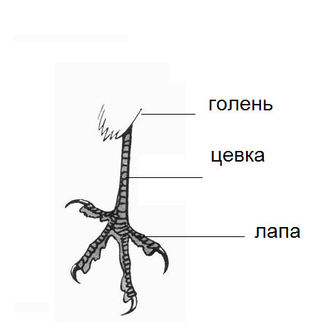
Рис.1

2. Заполните таблицу:
Отдел тела | Органы отделов тела | Особенности строения | Выполняемые функции
1.Голова | а) клюв | …….. | ……
 | б) восковица | вздутая белая кожа | осязание
 | в) глаза | ……… | ……
 | г) ушные отверстия | ……… | ……
 | д) ноздри | ………. | …….
Шея | — | 9-25 позвонков | …….
Туловище | крылья | ………. | …….
 | ноги | ……… | ……..
Хвост | — |  | …….

3. Зарисуйте контурное маховое перо птицы и подпишите его части:
Рис.2

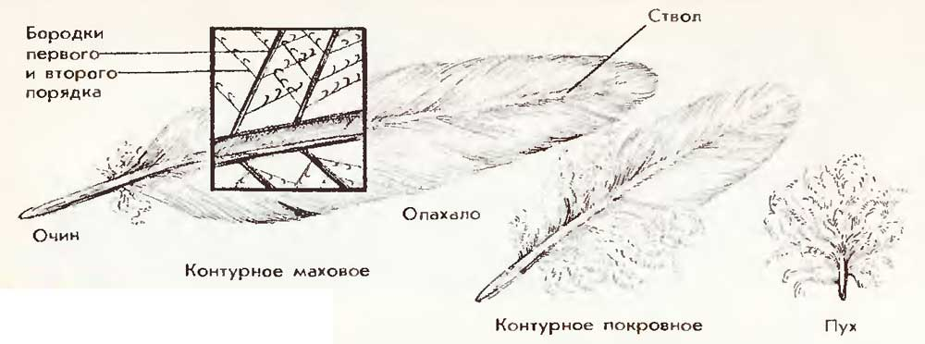
4. Заполните таблицу:
Типы перьев | Особенности строения | Значение
1. Контурное маховое  2. Контурное покровное  3. Пуховое  4. Пух | …………  ………..  ………..  ……….. | ………..  ……….  ……….  ……….

5. Выберите правильный ответ:
1) Перья способствуют сохранению тепла в теле птиц, так как: а) состоят из ствола и опахала; б) воздух, который находится между ними обладает большой теплопроводностью; в) воздух, который находится между ними обладает малой теплопроводностью; г) они смазаны маслянистой жидкостью , которая вырабатывается в копчиковой железе.
2) У птиц на ногах -…пальцев: а) 5; б)4; в) 3; г) 2
3) На ногах есть роговые чешуйки, что свидетельствует об их родстве с: а) пресмыкающимися; б) рыбами в) земноводными; г) кольчатыми червями.

6. Вывод: (какие особенности внешнего строения птицы являются приспособлением к полету)

7. Дайте аргументированный ответ на вопрос:
а) Ученые отмечают, что в городах быстрый рост численности серой вороны. Объясните, почему наблюдается такая тенденция?
б) Чем сильнее морозы, тем дольше купаются в проруби водоплавающие птицы. Как это можно объяснить?

